Государственная интегрированная информационная система управления общественными финансами «Электронный бюджет»

Подсистема учета и отчетности
Модуль ведения бюджетного (бухгалтерского) учета учреждений

Инструкция по начислению и оплате по Гражданско-правовым договорам по переписи населения

Содержание
Содержание 2
1.1 Формирование Сводной заявки на кассовый расход 3
1.2 Получение выписки и протокола 7
1.3 Формирование данных для ПУОТ. 8
1.4 Отражение в учете формуляра Бухгалтерская справка ф.0504833 9

Данная инструкция описывает процесс формирования Сводной заявки на кассовый расход на основании сводной расчетной ведомости, поступающей из ПУОТ, для перечисления на банковские счета физических лиц (вне зарплатного проекта) по Гражданско-правовым договорам и отражения в учете операций по перечислению средств и принятию бюджетных и денежных обязательств по Гражданско-правовым договорам.

Формирование Сводной заявки на кассовый расход
Пользователь с синтетическим профилем Бухгалтер принимает к исполнению загруженную Сводную расчетную ведомость (СРВ), которая находится в разделе Учет и отчетность.
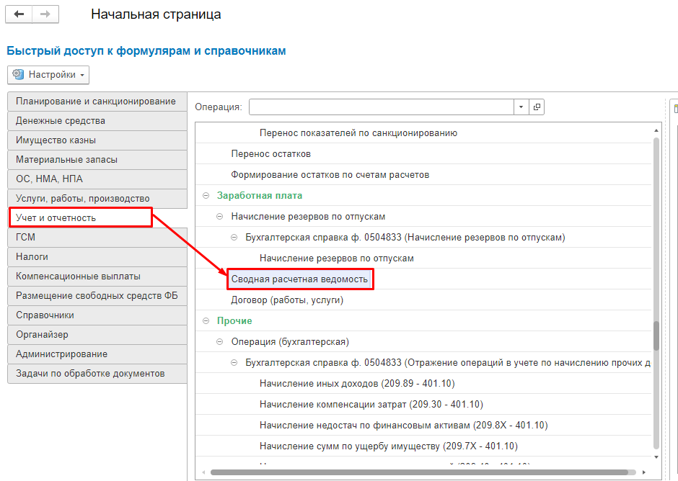
Рисунок 1 – Путь к Сводной расчетной ведомости

По кнопке Создать ЗКР - Создать СЗКР по выплатам ГПХ пользователь создает Сводную заявку на кассовый расход (СЗКР) для выплат по договорам ГПХ по перечислениям на счет (вне зарплатного проекта).
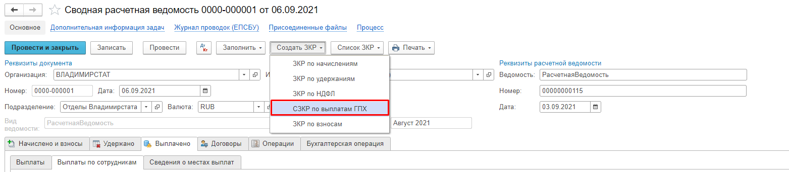
Рисунок 2 – Кнопка «Создать СЗКР по выплатам ГПХ»

Создание Заявок на кассовый расход по остальным видам начислений (НДФЛ, страховые взносы и пр.) остается без изменений.
СЗКР находится в разделе Денежные средства. Пользователь с синтетическим профилем Бухгалтер принимает задачу к исполнению. Для прикрепления файла к СЗКР необходимо перейти в раздел Присоединенные файлы и нажать на кнопку Добавить – Файл с диска и затем выбрать необходимый файл.
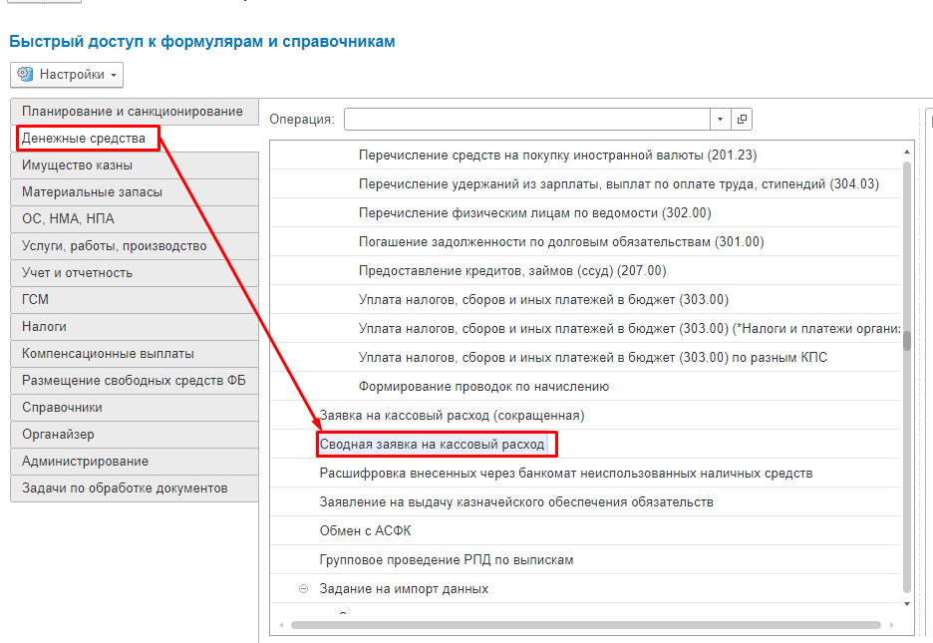
Рисунок 3 – Путь к Сводной заявке на кассовый расход
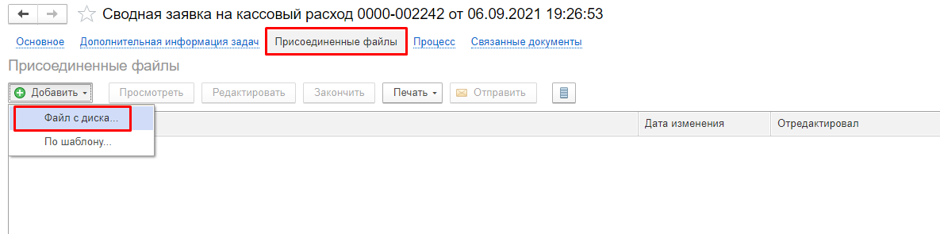
Рисунок 4 – Прикрепление файлов к СЗКР
Пользователь с синтетическим профилем Бухгалтер нажимает на кнопку «На подписание».
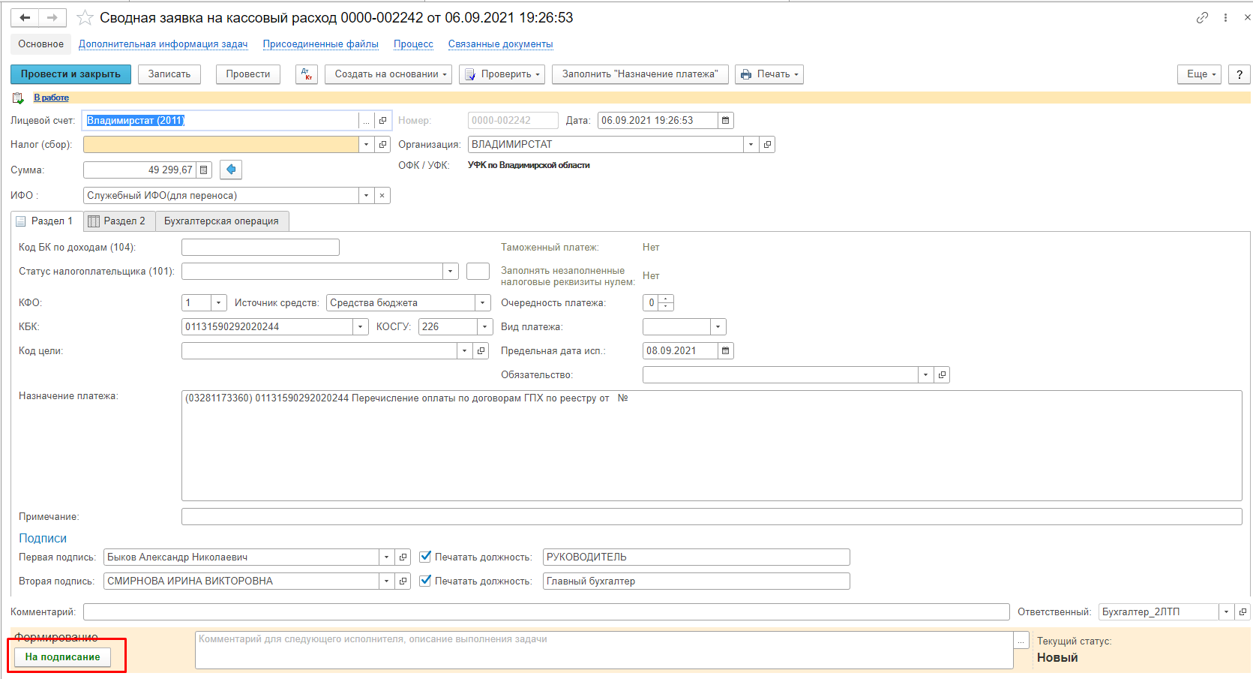
Рисунок 5 – Кнопка «На подписание»
Далее пользователь с синтетическим профилем Главный бухгалтер принимает задачу на исполнение и нажимает на кнопку «На подписание».
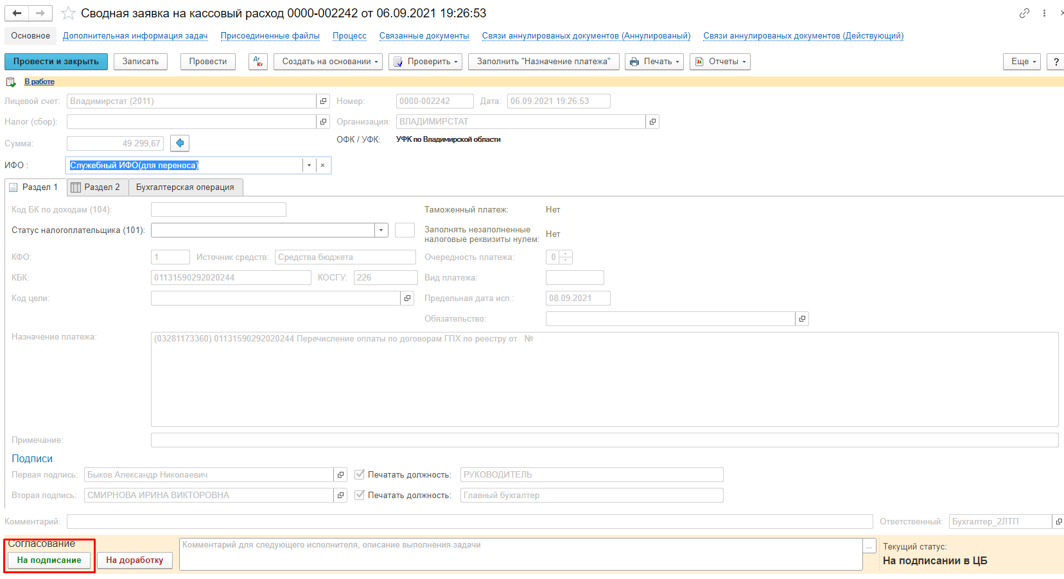
Рисунок 6 – Кнопка «На подписание»
Далее пользователь с синтетическим профилем Руководитель принимает задачу на исполнение и нажимает на кнопку «Передать на отправку».
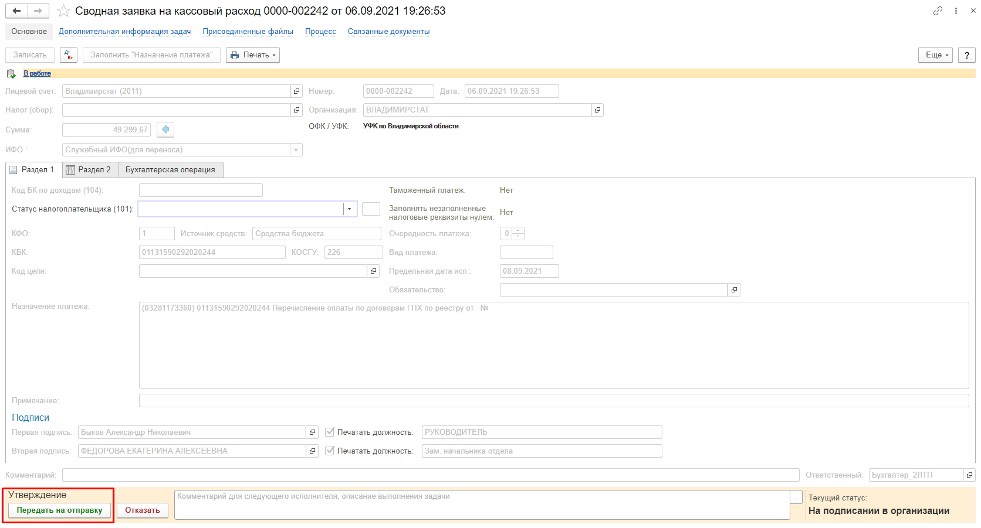
Рисунок 7 – Кнопка «Передать на отправку»

СЗКР в статусе СМ «На отправку» статус РПД «Подготовлен» необходимо отправить в АСФК с помощью обработки Обмен с АСФК.
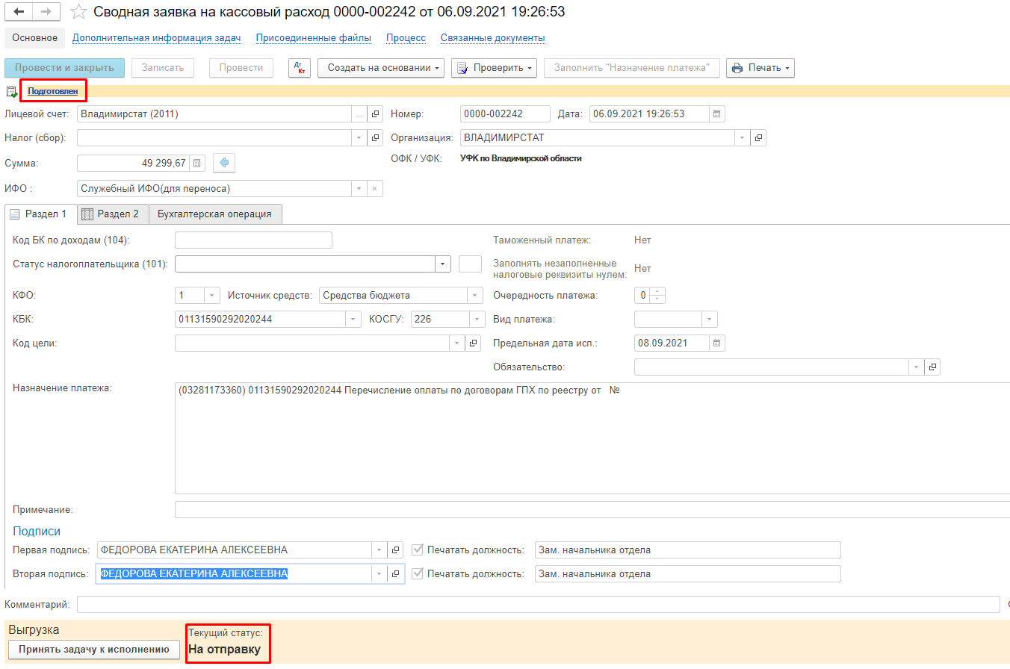
Рисунок 8 – Статусы СЗКР

Получение выписки и протокола
При загрузке выписки содержащей информацию об исполнении СЗКР формируется Кассовое выбытие на каждую исполненную строку СЗКР.
В Кассовом выбытии выбирается типовая операция «Перечисление сотрудникам по ведомости (основной контрагент) (302.00)», основной контрагент «ГПД Реестр».
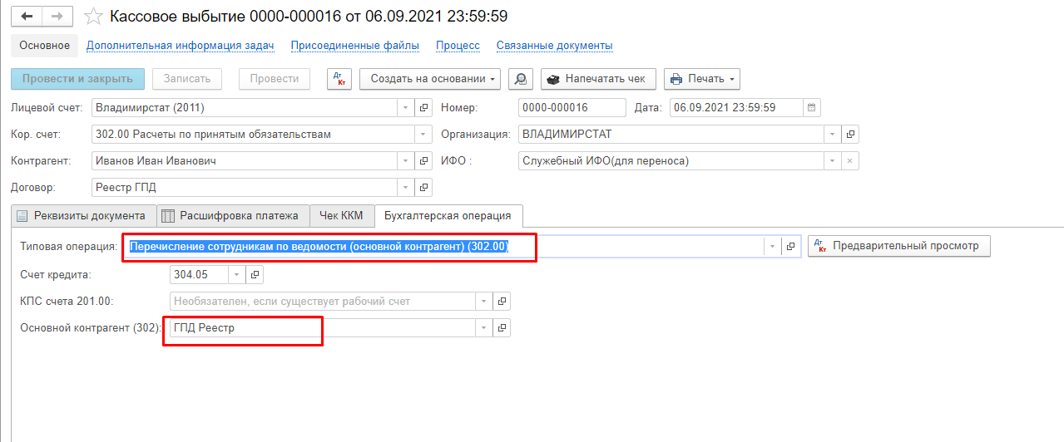
Рисунок 9 – Кассовое выбытие
Пользователю с синтетическим профилем Бухгалтер необходимо отработать Кассовое выбытие по шаблону процесса, выбрав в качестве контрагента для проводки основного контрагента – ГПД Реестр, в качестве договора – договор Реестр ГПД.
Шаблон процесса для Кассового выбытия не изменялся.
При получении протокола в разделе 2 СЗКР заполняются графы Статус оплаты и Причина отказа, при формировании Кассового выбытия заполняется Статус оплаты.
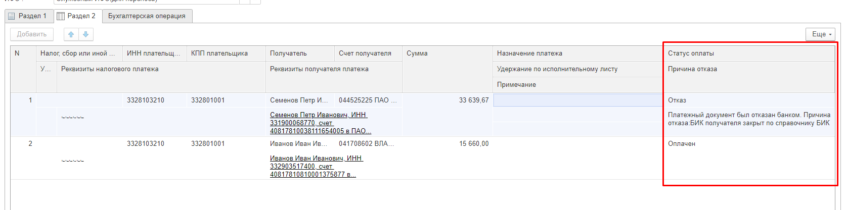
Рисунок 10 – Графы «Статус оплаты» и «Причина отказа»

Формирование данных для ПУОТ.
Данные об исполненных и неисполненных платежах по перечислениям на банковский счет по договорам ГПХ по каждой строке СЗКР передаются в ПУОТ.
Проверка на наличие данных для передачи в ПУОТ осуществляется с помощью фонового задания каждые 10 минут. При наличии данных об исполненных и неисполненных платежах по перечислениям на банковский счет по договорам ГПХ происходит автоматическое формирование пакета и передача в ПУОТ.
По исполненным платежам передается следующая информация:
- ГУИД физического лица.
- СНИЛС.
- Номер ПП.
- Дата ПП.
По неисполненным платежам передается следующая информация:
- ГУИД физического лица.
- СНИЛС.
- Сумма.
- Причина отказа.
Успешное формирование пакета для отправки в ПУОТ можно увидеть через некоторое время в созданном автоматически документе Экспорт данных.

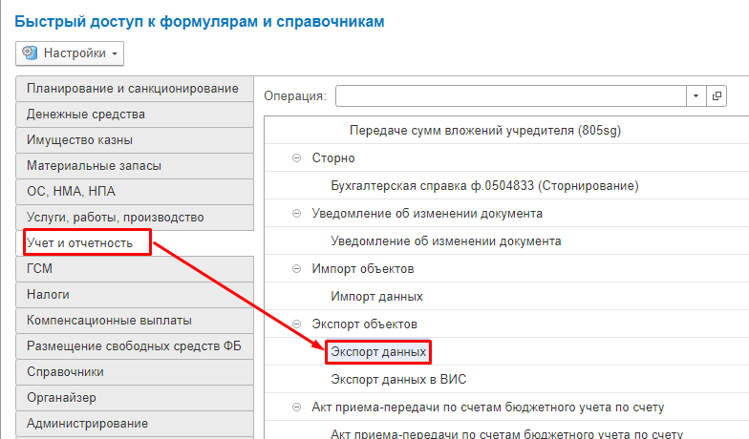
Рисунок 11 – Путь к Экспорту данных
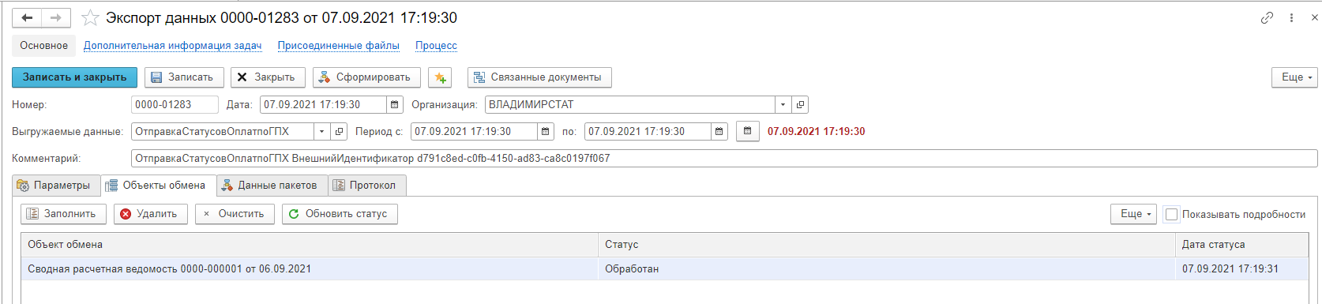
Рисунок 12 – Сформированный Экспорт данных

Отражение в учете формуляра Бухгалтерская справка ф.0504833
Пользователей с синтетическим профилем Бухгалтер создает вручную формуляр Бухгалтерская справка ф.0504833 с помощью кнопки «Создать».
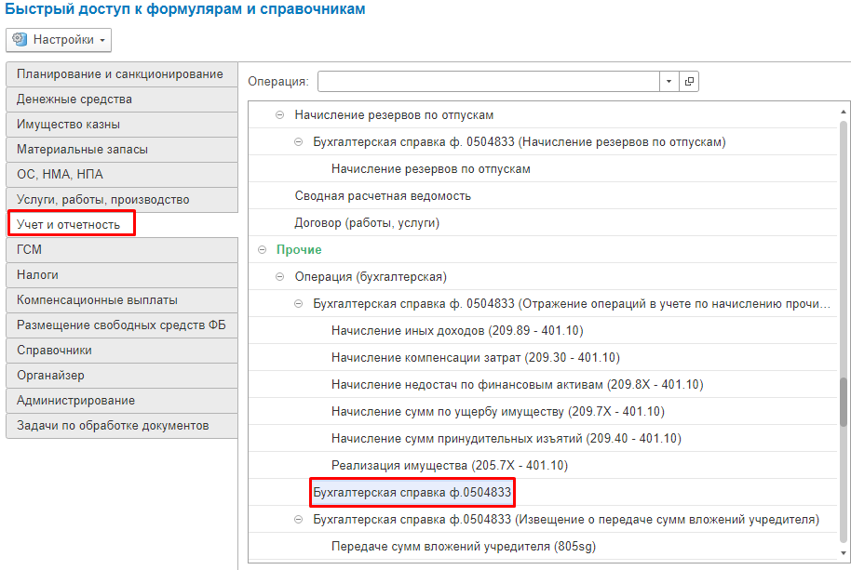
Рисунок 13 – Путь к Бухгалтерской справке
В созданной Бухгалтерской справке необходимо выбрать типовую операцию «Принятие БО и ДО по договорам ГПХ», в качестве договора выбрать единый договор Реестр ГПД.
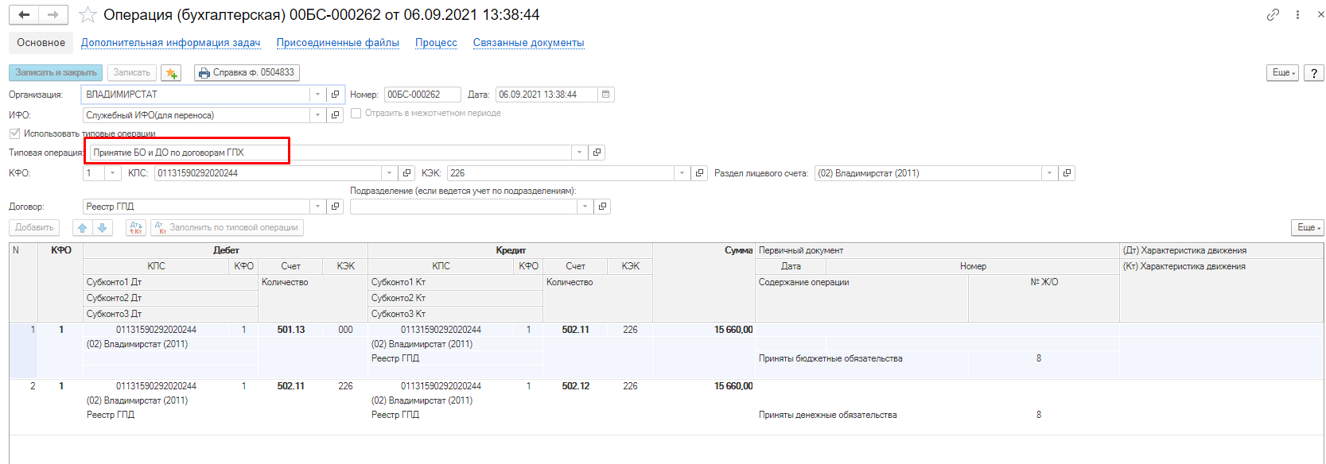
Рисунок 14 - Бухгалтерская справка для принятия ДО и БО
Необходимо отработать созданную Бухгалтерскую справку по шаблону процесса. Шаблон процесса для Бухгалтерской справки не изменялся.
В результате отражения в учете Бухгалтерской справки созданы проводки по принятым бюджетным и денежным обязательствам на сумму страховых взносов, НДФЛ и на фактическую сумму выплаты по договору – Реестр ГПД.

